Chansonnier occitan

cycle 2

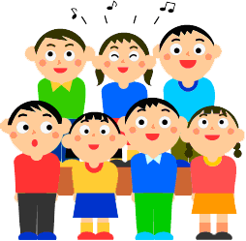

Claude Housset & Olivier Lamarque – CPD occitan (31)

Les chansons peuvent être écoutées et, parfois, téléchargées sur : https://soundcloud.com/cpd-lang-cult-occitanes/sets/can-oni-r-cicle-2

Nadal nadalet

Nadal, nadalet | Nadal, nadalé't | Noël, chant de Noël
Un grand fuòc un bèl tison | U gra'n fuoc u'n bèl tizou | Un grand feu, un gros tison
Nadal, nadalon | Nadal, nadalou | Noël, petit Noël
Un tortèl, un bèl poton | U’n tourtèl u'n bèl poutou | Un gâteau, un gros bisou
E trobaràs doman matin | É troubaraç douma mati | Et tu trouveras demain matin
Un grand cèl blau | U gra'n cèl blaou | Un grand ciel bleu
Sus lo camin | Su lou cami | Sur le chemin

Nadal, nadalet | Nadal, nadalé't | Noël, chant de Noël
Un grand fuòc un bèl tison | U gra'n fuoc u'n bèl tizou | Un grand feu, un gros tison
Nadal, nadalon | Nadal, nadalou | Noël, petit Noël
Un tortèl, un bèl poton | U’n tourtèl u'n bèl poutou | Un gâteau, un gros bisou
E trobaràs doman matin | É troubaraç douma mati | Et tu trouveras demain matin
Un bèl present | U bèl prézé’n | Un gros cadeau
Jos lo sapin | Jou lou sapi | Sous le sapin

Carnaval aviá

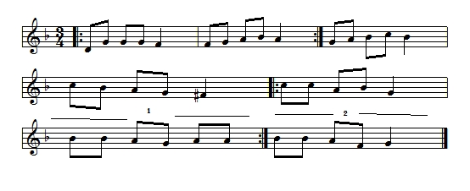

Carnaval aviá capèl de papièr x 2 | Carnabal aviô capèl dé papiè x 2 | Carnaval avait chapeau de papier x 2
Capèl de papièr per dançar leugièr | Capèl dé papiè pér da’nça léoudjiè | Chapeau de papier pour danser léger
Adieu Carnaval, tròp d’ora, tròp d’ora | Adiiou Carnabal, trô’p dourô, trô’p dourô | Au revoir Carnaval, trop tôt, trop tôt
Adieu Carnaval, tròp d’ora te’n vas | Adiiou Carnabal, trô’p dourô té'n baç | Au revoir Carnaval, tu t’en vas trop tôt

Carnaval aviá vèsta de papièr x 2 | Carnabal aviô bèstô dé papiè x 2 | Carnaval avait veste de papier x 2
Vèsta de papièr per dançar leugièr… | Bèstô dé papiè pér da’nça léoudjiè… | Veste de papier pour danser léger…

Carnaval aviá bragas de papièr x 2 | Carnabal aviô bragôs dé papiè x 2 | Carnaval avait pantalon de papier x 2
Capèl de papièr per dançar leugièr… | Bragôs dé papiè pér da’nça léoudjiè… | Pantalon de papier pour danser léger…

Carnaval aviá solièrs de papièr x 2 | Carnabal aviô soulièç dé papiè x 2 | Carnaval avait chaussures de papier x 2
Solièrs de papièr per dançar leugièr… | Soulièç dé papiè pér da’nça léoudjiè… | Chaussures de papier pour danser léger…

Carnaval aviá vestits de papièr x 2… | Carnabal aviô béstitç dé papiè x 2… | Carnaval avait vêtements de papier x 2….
Vestits de papièr per dançar leugièr… | Béstitç dé papiè pér da’nça léoudjiè… | Vêtements de papier pour danser léger…

Carnaval es un gusàs

Carnaval es un gusàs | Carnabal éz u’n guzaç | Carnaval est un gueux
A manjat tot lo milhàs | A mandja’ toulou miliaç | Il a mangé tout le millas
Lo milhàs la milhassina | Lou miliaç la miliassinô | Le millas, la millassine
N’i aurà pas per la vesina | N’i aoura paç pér la bésinô | Il n’y en aura pas pour la voisine
Carnaval ò Carnaval | Carnabal o Carnabal | Carnaval oh Carnaval
Carnaval es un paucval | Carnabal ézu’n paobal | Carnaval est un vaurien

Carnaval es un gusàs | Carnabal éz u’n guzaç | Carnaval est un gueux
Dança coma un vièlh petaç | Da’nçô coumu’n bièl pétaç | Il danse comme un vieux chiffon
Un petaç de tela fina | U’n pétaç de télô finô | Un chiffon de toile fine
L’a panat a la vesina | L’a pana’t a la bézinô | Qu’il a volé à la voisine
Carnaval ò Carnaval | Carnabal o Carnabal | Carnaval oh Carnaval
Carnaval es un paucval | Carnabal ézu’n paobal | Carnaval est un vaurien

Ont es passat mon gaton ?

Ont es passat mon gaton ? | Ountéç paça’t mou gatou ? | Où est passé mon petit chat ?
Lo vesi pas al canton x 2 | Lou bézi paz al ca’ntou x 2 | Je ne le vois pas au coin du feu

N’i a que l’an vist a Marselha | N’i a qué la’n bist a Marséliô | Il y en a qui l’ont vu à Marseille
A caval sus una abelha | A cabal suzu’n abéliô | À cheval sur une abeille
Se t’afanas un bocin | Sé tafanôç u’n bouci | Si tu te presses un peu
Lo traparàs deman matin… | Lou traparaç déma mati… | Tu le trouveras demain matin…

N’i a que l’an vist a Tolosa | N’i a qué la’n bist a Toulouzô | Il y en a qui l’ont vu à Toulouse
Amb una gata amorosa | A’m unô ga’t amourouzô | Avec une chatte amoureuse
Se t’afanas un bocin | Sé tafanôç u’n bouci | Si tu te presses un peu
Lo traparàs deman matin… | Lou traparaç déma mati… | Tu le trouveras demain matin…

N’i a que l’an vist a Liborna | N’i a qué la’n bist a Libournô | Il y en a qui l’ont vu à Libourne
Que nadava dins Dordonha | Qué nadabo di’n Dourdougnô | Qui nageait dans la Dordogne
Se t’afanas un bocin | Sé tafanôç u’n bouci | Si tu te presses un peu
Lo traparàs deman matin… | Lou traparaç déma mati… | Tu le trouveras demain matin…

L’ahromigon

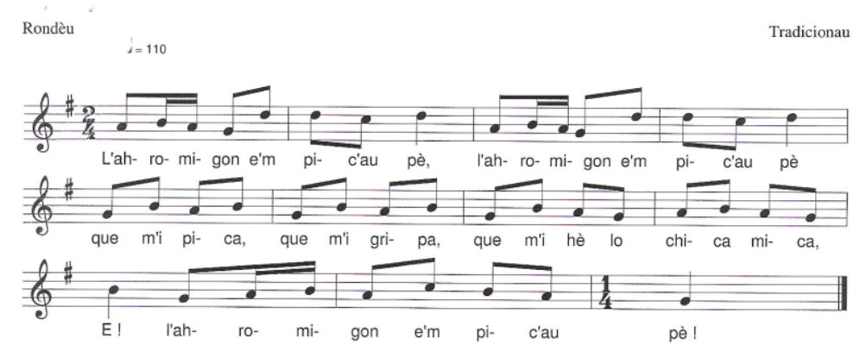

L’ahromigon e’m pica au pè x 2 | L’aroumigou ém pic’ aou pè x 2 | La fourmi me pique le pied x 2

Que m’i pica, que m’i gripa, | Qué mi picô, qué mi gripô | Elle me pique, elle me griffe,
Que m’i hè lo chica-mica, è ! | Qué mi hè lou chico-mico, è ! | Elle me fait le chique-mique, eh !
L’ahromigon e’m pica au pè ! | L’aroumigou ém pic’ aou pè ! | La fourmi me pique le pied !

L’ahromigon e’m pica au dit x 2 | L’aroumigou ém pic’ aou di’t x 2 | La fourmi me pique le doigt x 2

L’ahromigon e’m pica au nas x 2 | L’aroumigou ém pic’ aou naç x 2 | La fourmi me pique le nez x 2

L’ahromigon e’m pica au cap x 2 | L’aroumigou ém pic’ aou cap x 2 | La fourmi me pique la tête x 2

L’ahromigon e’m pica au jolh x 2 | L’aroumigou ém pic’ aou youy x 2 | La fourmi me pique le genou x 2

L’ahromigon e’m pica au braç x 2 | L’aroumigou ém pic’ aou braç x 2 | La fourmi me pique le bras x 2

L’ahromigon e’m pica au cuu x 2 | L’aroumigou ém pic’ aou cu x 2 | La fourmi me pique les fesses x 2

Ai vist lo lop

Ai vist lo lop dins nòstre prat | Aïe bist lou lou’p di’n nôstré pra’t | J’ai vu le loup dans notre pré
Lo traparem Madama | Lou traparé’n Madamô | Nous le trouverons Madame
Ai vist lo lop dins nòstre prat | Aïe bist lou lou’p di’n nôstré pra’t | J’ai vu le loup dans notre pré
Lo traparem pel cap | Lou traparé’n pél cap | Nous l’attraperons par la tête

Lo lop ! Ooo ! x 3 | Lou lou’p ! Ouuu ! x 3 | Le loup ! Ouuu ! x 3

Ai vist lo lop dins lo bartàs | Aïe bist lou lou’p di’n lou bartaç | J’ai vu le loup dans le buisson
Lo traparem Madama | Lou traparé’n Madamô | Nous le trouverons Madame
Ai vist lo lop dins lo bartàs | Aïe bist lou lou’p di’n lou bartaç | J’ai vu le loup dans le buisson
Lo traparem pel nas | Lou traparé’n pél naç | Nous l’attraperons par le nez

Lo lop ! Ooo ! x 3 | Lou lou’p ! Ouuu ! x 3 | Le loup ! Ouuu ! x 3

Ai vist lo lop dins lo palhièr | Aïe bist lou lou’p di’n lou paliè | J’ai vu le loup dans la paille
Lo traparem Madama | Lou traparé’n Madamô | Nous le trouverons Madame
Ai vist lo lop dins lo palhièr | Aïe bist lou lou’p di’n lou paliè | J’ai vu le loup dans la paille
Lo traparem pel pè | Lou traparé’n pél pè | Nous l’attraperons par le pied

Lo lop ! Ooo ! x 3 | Lou lou’p ! Ouuu ! x 3 | Le loup ! Ouuu ! x 3

Poriqueta

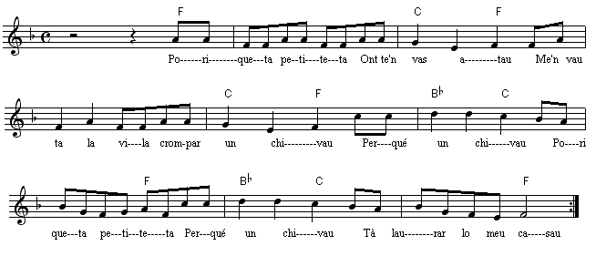

Poriqueta, petiteta | Pourriquéto pétitétô, | Poulette, petitette
On te’n vas atau ? | Oun tén bazataou ? | Où vas-tu ainsi ?
Me’n vau tà la vila | Mén baou ta la bilô | Je vais à la ville
Crompar un chivau | Croumpa u chibaou. | Acheter un cheval
Perqué un chivau ? | Pérqué u chibaou ? | Pourquoi un cheval ?
Poriqueta, petiteta | Pourriquéto pétitéto, | Poulette, petitette
Perqué un chivau ? | Pérqué u chibaou ? | Pourquoi un cheval ?
Tà laurar lo men casau | Ta laoura lou mén cazaou. | Pour labourer mon jardin

Poriqueta, petiteta | Pourriquéto pétitéto, | Poulette, petitette
On te’n vas atau ? | Oun tén baz ataou ? | Où t’en vas-tu ainsi ?
Me’n vau tà la vila | Mén baou ta la bilo | Je m’en vais à la ville
Crompar ua clau | Croumpa uo claou. | Acheter une clé.
Perqué ua clau? | Pérqué uo claou? | Pourquoi une clé ?
Poriqueta, petiteta | Pourriquéto pétitéto, | Poulette, petitette
Perqué ua clau ? | Pérqué uo claou? | Pourquoi une clé ?
Tà barrar lo men portau | Ta barra lou mén pourtaou | Pour fermer mon portail

Poriqueta, petiteta | Pourriquéto pétitéto, | Poulette, petitette
On te’n vas atau ? | Oun tén baz ataou ? | Où t’en vas-tu ainsi ?
Me’n vau tà la vila | Mén baou ta la bilo | Je m’en vais à la ville
Crompar çò qui cau | Croumpa ço qui caou | Acheter ce qu’il faut.
Perqué çò qui cau ? | Pérqué ço qui caou ? | Pourquoi ce qu’il faut ?
Poriqueta, petiteta | Pourriquéto pétitéto, | Poulette, petitette
Perqué çò qui cau ? | Pérqué ço qui caou ? | Pourquoi ce qu’il faut ?
Tà la hèsta de Nadau | Ta la hèsto dé Nadaou | Pour la fête de Noël

Lo chivau de …

Lo chivau de l'Arnauton | Lou chibaou dé l'Arnaoutou | Le cheval de l'Arnautou
Sauta cleda, sauta cleda, | Saouto clédo, saouto clédo, | Le cheval de Jeantinou
Lo chivau de l'Arnauton | Lou chibaou dé l'Arnaoutou | Le cheval de l'Arnautou
Sauta cleda, arreviron ! | Saouto clédo, arrébirou ! | Saute barrière et demi-tour !

Lo chivau de Jantinon | Lou chibaou dé Yantinou | Le cheval de Jeantinou
Sauta brosta, sauta brosta, | Saouto brousto, saouto brousto, | Saute buisson, saute buisson,
Lo chivau de Jantinon | Lou chibaou dé Yantinou | Le cheval de Jeantinou
Sauta brosta, arreviron ! | Saouto brousto, arrébirou ! | Saute buisson et demi-tour !

Lo chivau de Bernaton | Lou chibaou dé Bérnatou | Le cheval de Bernatou
Sauta pièla, sauta pièla, | Saouto pièlo, saouto pièlo, | Saute pile, sauta pile, (de foin)
Lo chivau de Bernaton | Lou chibaou dé Bérnatou | Le cheval de Bernatou
Sauta pièla, arreviron ! | Saouto pièlo, arrébirou ! | Saute pile et demi-tour !

Lo chivau de Jausepon | Lou chibaou dé Yaousépou | Le cheval de Josépou
Sauta arrolha, sauta arrolha, | Saout'arroulio,saout'arroulio, | Saute fossé, saute fossé,
Lo chivau de Jausepon | Lou chibaou dé Yaousépou | Le cheval de Josépou
Sauta arrolha, arreviron ! | Saout'arroulio, arrébirou ! | Saute fossé et demi-tour !

Lo chivau de Jacolet | Lou chibaou dé Yacoulé’t | Le cheval de Jacoulet
Sauta gòba, sauta gòba, | Saouto gòbo, saouto gòbo, | Saute mare, saute mare,
Lo chivau de Jacolet | Lou chibaou dé Yacoulé’t | Le cheval de Jacoulet
Sauta gòba, esvarisclet ! | Saouto gòbo, ésbarisclé’t ! | Saute mare et patatras !

Mon paire pecaire

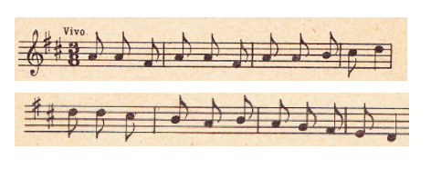

Mon paire pecaire n’aviá qu’una dent | Mou’n païré pécaïré n’abiô cunô dé’n | Mon père, le pauvre, n’avait qu’une dent
E mai tremolava quand fasiá de vent | É maï trémoulabo ca’n faziô dé bé’n | En plus elle tremblait quand le vent soufflait
Tralalà… | Tralala… | Tralala…

Mon maire pecaire n’aviá qu’una dent | Ma maïré pécaïré n’abiô cunô dé’n | Ma mère, la pauvre, n’avait qu’une dent
E mai tremolava quand fasiá de vent | É maï trémoulabo ca’n faziô dé bé’n | En plus elle tremblait quand le vent soufflait
Tralalà… | Tralala… | Tralala…

Mon fraire pecaire n’aviá qu’una dent | Mou’n fraïré pécaïré n’abiô cunô dé’n | Mon frère, le pauvre, n’avait qu’une dent
E mai tremolava quand fasiá de vent | É maï trémoulabo ca’n faziô dé bé’n | En plus elle tremblait quand le vent soufflait
Tralalà… | Tralala… | Tralala…

Ma sòrre pecaire n’aviá qu’una dent | Ma sorré pécaïré n’abiô cunô dé’n | Ma soeur, la pauvre, n’avait qu’une dent
E mai tremolava quand fasiá de vent | É maï trémoulabo ca’n faziô dé bé’n | En plus elle tremblait quand le vent soufflait
Tralalà… | Tralala… | Tralala…

